参与式 AI 视觉实验：消费者与品牌的情感链接\n Participatory AI Visuals Experiment: \nConsumer–Brand Emotional Connection
第1题 按钮/Button [单选题]

选项 | 小计 | 比例
我同意/I consent | 95 | 100%
我不同意 / I do not consent | 0 | 0%
本题有效填写人次 | 95

Section A｜背景信息 / Demographics

第2题 你的年龄 / Age [单选题]

选项 | 小计 | 比例
＜18 | 3 | 3.16%
18–25 | 27 | 28.42%
26–35 | 34 | 35.79%
36–50 | 27 | 28.42%
50+ | 4 | 4.21%
本题有效填写人次 | 95

第3题 你的性别 / Gender [单选题]

选项 | 小计 | 比例
女 Female | 24 | 25.26%
男 Male | 64 | 67.37%
非二元 / 其他 Non-binary / Other | 3 | 3.16%
不愿透露 Prefer not to say | 4 | 4.21%
本题有效填写人次 | 95

Section B

第4题 你觉得这张图片的情感温暖度？ How warm does this image feel to you?(1 = 非常低 Very Low, 7 = 非常高 Very High) [量表题]
本题平均分：4.48
选项 | 小计 | 比例
1 | 3 | 3.16%
2 | 6 | 6.32%
3 | 23 | 24.21%
4 | 15 | 15.79%
5 | 23 | 24.21%
6 | 8 | 8.42%
7 | 17 | 17.89%
本题有效填写人次 | 95

第5题 情感共鸣：Emotional resonance (1–7)(1 = 非常低 Very Low, 7 = 非常高 Very High) [量表题]
本题平均分：4.22
选项 | 小计 | 比例
1 | 5 | 5.26%
2 | 8 | 8.42%
3 | 27 | 28.42%
4 | 18 | 18.95%
5 | 13 | 13.68%
6 | 6 | 6.32%
7 | 18 | 18.95%
本题有效填写人次 | 95

第6题 真实感：Authenticity (1–7)(1 = 非常低 Very Low, 7 = 非常高 Very High) [量表题]
本题平均分：5.05
选项 | 小计 | 比例
1 | 2 | 2.11%
2 | 3 | 3.16%
3 | 13 | 13.68%
4 | 15 | 15.79%
5 | 24 | 25.26%
6 | 13 | 13.68%
7 | 25 | 26.32%
本题有效填写人次 | 95

第7题 品牌契合度 Brand congruence (1–7)(1 = 非常低 Very Low, 7 = 非常高 Very High) [量表题]
本题平均分：4.91
选项 | 小计 | 比例
1 | 1 | 1.05%
2 | 7 | 7.37%
3 | 7 | 7.37%
4 | 21 | 22.11%
5 | 28 | 29.47%
6 | 11 | 11.58%
7 | 20 | 21.05%
本题有效填写人次 | 95

Section B:

第8题 参与设计 Involvement – Design Your AI Image请选择你希望广告出现的场景Please choose a scene: [单选题]

选项 | 小计 | 比例
海滩 / Beach | 25 | 26.32%
城市街头 / Street | 57 | 60%
舞台 / Stage | 9 | 9.47%
其他 Other: ___ | 4 | 4.21%
本题有效填写人次 | 95

第9题 请选择模特的风格 Please choose model style: [单选题]

选项 | 小计 | 比例
亚洲人 Asian | 47 | 49.47%
白人 Caucasian | 25 | 26.32%
黑人 Black | 2 | 2.11%
多元化 Mixed / Diverse | 21 | 22.11%
本题有效填写人次 | 95

第10题 请选择你想要的背景色调 Please choose background color tone: [单选题]

选项 | 小计 | 比例
红色 Red | 16 | 16.84%
蓝色 Blue | 23 | 24.21%
黑白 Black ＆ White | 50 | 52.63%
其他 Other: ___ | 6 | 6.32%
本题有效填写人次 | 95

Section C Post-test

第11题 （根据你8、9、10的选项）打开“豆包”，上传第4题的图片，然后写“衣服不变，改成亚洲女生、蓝色背景、街道上。”下图为案例(Based on your choices for 8, 9, and 10) Open @Doubao App”upload the picture for Question 4, and then write "Keep the clothes, change to an Asian girl, a blue background, and on the street." This picture is an example.你觉得现在这张图片的情感温暖度？Post-test: How warm does this new image feel to you?(1–7)（1=非常低 Very Low, 7=非常高 Very High） [量表题]
本题平均分：3.82
选项 | 小计 | 比例
1 | 13 | 13.68%
2 | 14 | 14.74%
3 | 20 | 21.05%
4 | 18 | 18.95%
5 | 6 | 6.32%
6 | 8 | 8.42%
7 | 16 | 16.84%
本题有效填写人次 | 95

第12题 情感共鸣 Emotional resonance (1–7)（1=非常低 Very Low, 7=非常高 Very High） [量表题]
本题平均分：3.98
选项 | 小计 | 比例
1 | 9 | 9.47%
2 | 15 | 15.79%
3 | 18 | 18.95%
4 | 20 | 21.05%
5 | 8 | 8.42%
6 | 10 | 10.53%
7 | 15 | 15.79%
本题有效填写人次 | 95

第13题 真实感 Authenticity (1–7)（1=非常低 Very Low, 7=非常高 Very High） [量表题]
本题平均分：4.24
选项 | 小计 | 比例
1 | 10 | 10.53%
2 | 11 | 11.58%
3 | 14 | 14.74%
4 | 20 | 21.05%
5 | 10 | 10.53%
6 | 11 | 11.58%
7 | 19 | 20%
本题有效填写人次 | 95

第14题 品牌契合度 Brand congruence (1–7)（1=非常低 Very Low, 7=非常高 Very High） [量表题]
本题平均分：4.03
选项 | 小计 | 比例
1 | 10 | 10.53%
2 | 14 | 14.74%
3 | 17 | 17.89%
4 | 21 | 22.11%
5 | 5 | 5.26%
6 | 11 | 11.58%
7 | 17 | 17.89%
本题有效填写人次 | 95

第15题 你是否觉得自己更喜欢这张图？Do you feel you like this image more now? [单选题]

选项 | 小计 | 比例
是 YES | 44 | 46.32%
否 NO | 51 | 53.68%
本题有效填写人次 | 95

第16题 你是否觉得这个品牌更“理解你”？Do you feel this brand “understands you” better now? [单选题]

选项 | 小计 | 比例
明显是 Strongly agree | 15 | 15.79%
有一点 Agree | 35 | 36.84%
没感觉 Neutral | 34 | 35.79%
不同意 Disagree | 11 | 11.58%
本题有效填写人次 | 95

第17题 简单描述你的感受（1–2 句话）Briefly describe your feelings (1–2 sentences). [填空题]

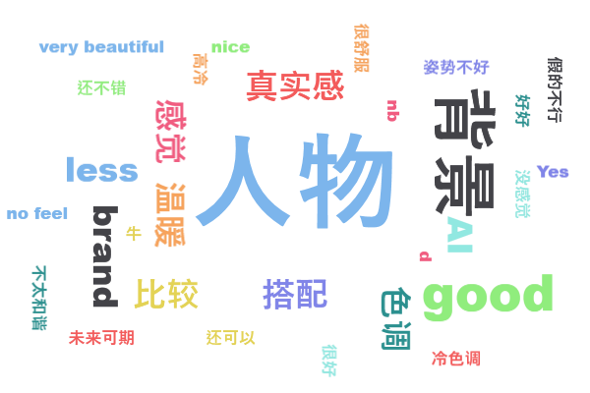
Section D

第18题 感谢您参与本研究 🙏Would you allow us to quote your answers anonymously in our academic report? [单选题]

选项 | 小计 | 比例
同意 I agree | 92 | 96.84%
不同意 I do not agree | 3 | 3.16%
本题有效填写人次 | 95

题目平均分之和：34.74

